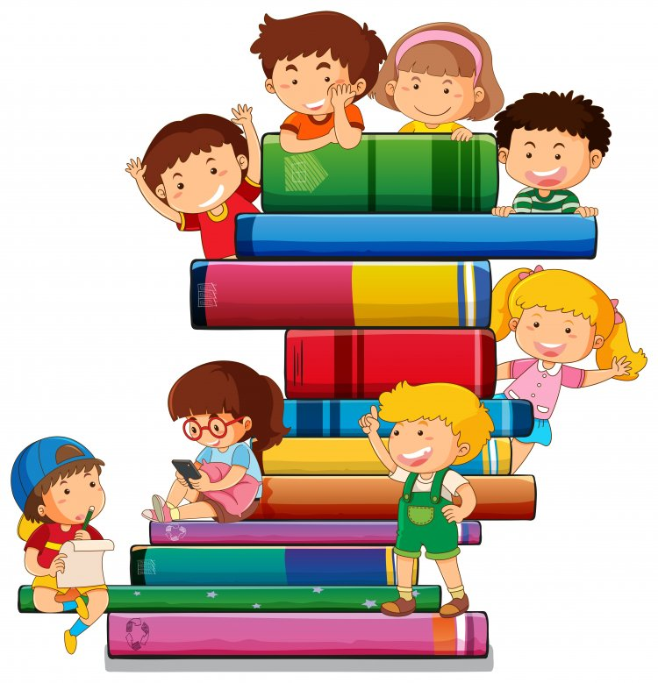
Советы для родителей на тему:
«Значение сказок в жизни ребенка»
Сказка - это волшебный и увлекательный мир, который манит ребенка удивительными приключениями, превращениями и героями. Этопервые литературные произведения, к которым каждый ребенок прикасается в период дошкольного детства. Сказка входит в жизнь ребенка с самого раннего возраста, сопровождает на протяжении всего дошкольного детства и остается с ним на всю жизнь. Со сказки начинается его знакомство с миром литературы, с миром человеческих взаимоотношений и со всем окружающим миром в целом. Роль сказок в воспитании детей велика. Во-первых, они развивают воображение, подталкивают к фантазированию. Также они развивают правильную речь, учат отличать добро и зло.
Рассказывая малышу сказку, мы развиваем его внутренний мир. И чем раньше мы будем читать книжки, тем раньше он начнет говорить и правильно выражаться. Сказка формирует основы поведения, общения. Развивает воображение и творческий потенциал.
У каждого человека есть своя первая и самая любимая сказка. Сказка, которую мы проносим в своем сердце через всю жизнь. И у каждого она разная. А почему? В чем здесь глубинный смысл?
В каждой прочитанной нами сказке, можно найти, как и полный перечень человеческих проблем, так и пути и способы их решения. Подсознательный выбор сказки отражает проблематику личностных моментов в жизни человека, их стремлений и убеждений. Известный американский психолог Эрик Берн еще в середине ХХ века доказывал, что с помощью сказок возможно даже запрограммировать будущее ребенка.
Сказки не так просты, какими кажутся на первый взгляд - они похожи на многослойный пирог. В детстве мы
видим первый слой, он является самым понятным, а с возрастом нам открывается более глубинный смысл вложенного замысла в сказку. И чем короче сказка, тем больше она имеет объем вложенной в нее информации. А в таком случае сказки не менее нужны родителям, чем их детям.
Как пример - предлагаю разобрать сказку «Колобок». Все, вы, хорошо помните, как колобок убегает из дома, чтобы увидеть мир. Безусловно, что он имеет большую тягу к приключениям. По характерологическими признакам он является энергичным, коммуникабельным, достаточно активным, подвижным, живым, имеет хороший характер и безграничное желание узнать что-то интересное, неизвестное. Тип темперамента - скорее, сангвиник.
На пути к неизведанным приключениям он встречает несколько персонажей, которые становятся ему помехой. Но Колобок умеет договариваться с каждым - даже самого отрицательного героя из сказки смог убедить отпустить его. Со временем, уже будучи уверенным в себе, как сформировавшаяся личность, путешественник теряет бдительность, его самоуверенность, дерзость подавляет такие психологические процессы, как внимательность и наблюдательность - и его, с помощью обмана, съедает Лиса.
Данный сюжет сказки встречается в сказках многих народов мира. Он является поучительным, потому что несет в себе мудрость народа, которая передается в поколениях от предков к грядущим потомкам.
Какие уроки можно из этой сказки вынести и чему научить ребенка, рассказывая ее:
1) Не терять чувство самоконтроля. Всегда можно найти выход из ситуации и противостоять тому, кто оскорбляет: позвать на помощь друзей, проявить хитрость. Ведь Колобка мог бы еще съесть Заяц, если бы наш герой не схитрил: «Давай, я тебе песенку спою!» Или все же, просто убежать, - так и поступал каждый раз Колобок, пропев песенку.
2) Не доверять первому встречному. В жизни встречаются разные люди, как доброжелательные, так и наоборот. На всякий случай, всегда нужно быть на все готовым, ведь не всегда нехорошие люди прямо и откровенно дают понять: «Я тебя съем!» Большинство, в отношении к вам, могут поступить, как хитрая Лисичка, усыпить вашу бдительность лестью и искусно сыгранной добротой; поэтому, здесь стоит быть очень осторожным, чтобы разгадать намерения людей.
3) Выбирать правильный путь в жизни. Об этом стоит с ребенком говорить в самом конце. Ведь Колобок был испечен с соответствующей целью, Дедушка и Бабушка возлагали на него свои надежды, а наш непослушный герой испортил жизнь и себе и им. У каждого человека есть свои способности, это является признаком назначения каждого в этом мире. Согласно данным признакам и призванию души - люди, как правило, стараются выбирать себе профессию, вид деятельности, занятие. И, безусловно, сделав правильный выбор профессии - человек сможет реализовать свои таланты в жизни, а своими успехами приносить большую пользу себе, родным и обществу, и получить от своей профессиональной деятельности еще и удовольствие. Самоутвердиться.
Как итог:
- Не спешите отказывать. Когда вас просят «поскрести по сусекам», а вы знаете, что там ничего нет, - все равно поскребите. Бабушке хватило муки на Колобка ...
- Не оставляйте детей без присмотра. Ведь Колобок - не кто иной, как малыш, который, как только Бабушка отвернулась, спрыгнул с подоконника и отправился в лес!
- Не забывайте о своем детстве. Почему главный герой сказки так безрассудно решился на приключения? Наверное, потому, что ему стало одному довольно грустно лежать на подоконнике. Поэтому, не стоит спешить ругать ребенка за непослушание, а лучше вспомните, как сами хотели когда-то в детстве почувствовать себя «взрослым и самостоятельным», говоря, по желанию мамы помочь: «Я сам!»

Рекомендации родителям

* Не пытайтесь заменить чтение сказки на просмотр мультфильмов. Даже при большой занятости найдите время для чтения в кругу семьи или перед сном. 15 минут в день - это немного для живого, эмоционального отображения сказки вами для вашего ребенка, но это очень важно для психологического ее развития. Мультфильмы интересно смотреть, но они не развивают воображение, ведь действия представлены на экране. Если вы хотите, чтобы ребенок развивался творчески, необходимо предоставлять ему простор для фантазирования.
Сказка может не только воспитывать, но и корректировать поведение, во многих случаях снимать сложные психологические проблемы и стрессы, тревожащие неокрепшую психику ребенка. Для этого можно выбирать подходящие сюжеты уже существующих сказок и разбирать их в ролевых играх или театральных постановках. Отличным коррекционным моментом станет игра «Придумай по-другому», в которой ребенку предлагается создать новый финал любимой сказки. Обратите внимание, какие сюжетные ходы выбирает малыш, стремится ли он сделать финал истории счастливым, с какими персонажами ассоциирует себя и своих близких. Особое внимание следует обратить, если ребенок устойчиво отдает предпочтение несчастливым концовкам, уделяет повышенное внимание отрицательным персонажам.
Но самая главная мораль – что есть зло, а что добро. В наших сказках именно это и выражено. В результате ребенок сравнивает себя с хорошим персонажем и знает, что зло наказуемо.
*Лучше всего читать сказку перед сном, когда ребенок спокоен, находится в хорошем настроении и готов внимательно слушать. Читать нужно эмоционально. По окончанию можно обсудить сказку: что понравилось, а что нет. Попросить ребенка описать героев.
Сказкой можно снять тревогу у ребенка. Также можно поставить эмоциональную речь, сделать ее красивой и образной. Словарный запас расширяется, диалог строится правильно, связная логическая речь развивается.
Рассказывайте сказку интересно, как бы чувствуя, что это другой мир. Читайте с хорошей дикцией и интонацией, тогда ребенок научится четко выговаривать звуки.

* Перед тем, как читать незнакомую сказку сыну или дочери, быстро пробегите ее глазами. В современных интерпретациях можно встретить, например: «... и разорвал его на тысячу мелких кусочков». Это уже слишком. Поэтому, в таком случае можно заменить эту сказку на другую, или некоторые действия главных героев заменить на более мягкие, которые не отражают проявлений агрессии и различного негативизма, потому что у ребенка может формироваться мнение, что только зло и жестокость может быть сильным и разумным.

* Не стоит читать грустные сказки ребенку на ночь. Потому что тяжело будет представить, что ребенку может присниться после такой сказки.
- Дети должны знать и понимать, что в жизни есть, кроме «внешней», «внутренняя» сторона (основной воспитательный смысл сказки). Поговорите об этом с ребенком, тонко, осторожно выбирая момент. Исключительно в познавательных целях, подняв ребенка до того, как правильно он должен поступать в подобных ситуациях. А еще лучше, если ребенок недавно чем-то провинился, то подобрать согласно этой ситуации соответствующую сказку с освещением поучительно-воспитательного момента.

Подготовила воспитатель:
Савенкова Е.В

